**Талдысай ЖОББ мектебінің АӘжТД пәні мұғалімнің**

**2021-2022 оқу жылы жасалынған ІІ-тоқсан жұмыстарының есебі.**

**Мақсаты;**

Қазақстан Республикасы Қарулы Күштерінде қызмет ету туралы түсінігін және әскери негіздері бойынша оқушылардың білімдерін қалыптастыру, оқушылардын өмірлік қабілеттері мен дағдыларының дамуын қалыптастыруға ықпал ету.

**Міндеттері:**

Оқушыларды Қазақстан Республикасы Қарулы Күштерінде қызмет ету үшін алғашқы әскери дайындықтың теориялық тиянақты білімдері негізінде, Қазақстан Республикасы Қарулы Күштеріне мерзімді әскери қызметке шақырылған азаматтар қысқа уақыт ішінде мерзімді әскери қызмет өтеу шарттарына бейімделіп , сеніп тапсырылған әскери техника мен қару –жарақты меңгере алатындай жағдайда даярлау.

II тоқсанда атқарылған жұмыстар

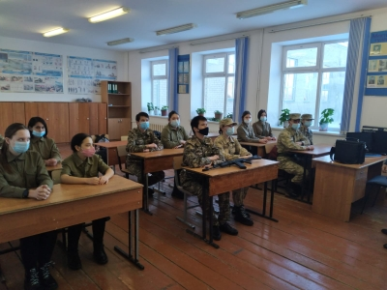 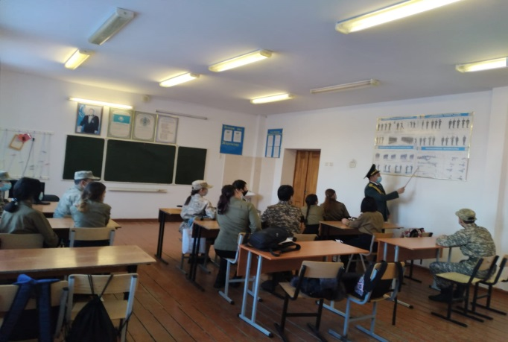

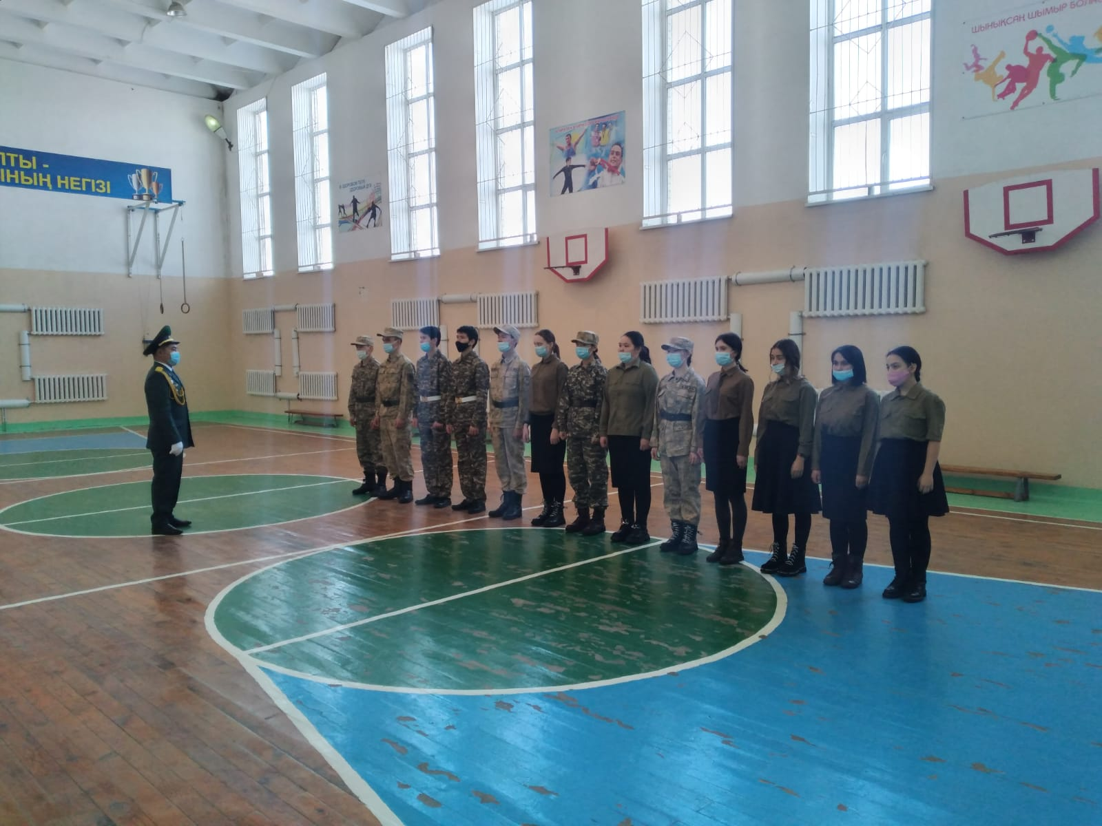

II тоқсанда 6 сағат өткізілді.Жоспарға сай сабақтар өткізіліп, оқушыларға қосымша мәліметтер берілді**.**

АӘжТД пәнінің мұғалімі: Ж.Б.Алькенов